IMPLEMENTASI PENGGUNAAN ALGORITMA A* PADA PENENTUAN JARAK TERPENDEK DARI CILACAP KE YOGYAKARTA

¹Ahmad Satria Rizqi Maula, ²Muhammad Akhsanil Umam, ³Tundo
⁴Anas Miftahudin,⁵ Akbar Dwi Hertanto, ⁶Deasy Safitri
^{1,2,4,5,6} Program Studi Informatika Universitas Nahdlatul Ulama Al Ghazali Cilacap
Jl. Kemerdekaan Barat No.17, Gligir, Kec. Kesugihan, Kabupaten Cilacap
³Program Studi Informatika,Universitas 17 Agustus 1945 Jakarta, Indonesia

¹satriariz4@gmail.com, ²muhammadakhsanil.2772@gmail.com, ³asna8mujahid@gmail.com ⁴anasmiftahudin01@gmail.com, ⁵akbarde9@gmail.com ⁶deaaasftr@gmail.com

Abstrak
Penelitian ini bertujuan untuk meningkatkan efisiensi penentuan rute terpendek dari Cilacap ke Yogyakarta dengan menerapkan Algoritma A*. Metode penelitian ini melibatkan tahap pengumpulan data perjalanan untuk memahami kondisi jalan dan parameter lain yang memengaruhi perjalanan. Data tersebut kemudian digunakan untuk membentuk representasi graf, menciptakan suatu model yang merefleksikan koneksi antar lokasi dan memfasilitasi implementasi Algoritma A*. Penggunaan Algoritma A* memungkinkan penemuan jalur terpendek dengan meminimalkan biaya perjalanan. Hasil analisis menunjukkan bahwa implementasi ini berhasil meningkatkan efisiensi penentuan rute dengan perbedaan waktu tempuh yang signifikan dibandingkan dengan metode tradisional. Dalam konteks perancangan keputusan, penelitian ini mengintegrasikan kemampuan pengambilan keputusan otomatis berdasarkan analisis data, memungkinkan sistem untuk merespons perubahan kondisi jalan secara dinamis. Dengan demikian, penelitian ini tidak hanya meningkatkan akurasi penentuan rute tetapi juga berpotensi memberikan kontribusi pada pengembangan sistem navigasi yang adaptif dan efisien.

Kata Kunci: algoritma A*, cilacap, heuristik, rute, yogyakarta..

Abstract
This research aims to improve the efficiency of determining the shortest route from Cilacap to Yogyakarta by applying the A* Algorithm. The research method involves a travel data collection stage to understand road conditions and other parameters that affect travel. The data is then used to form a graph representation, creating a model that reflects the connections between locations and facilitating the implementation of the A* Algorithm. The use of A* Algorithm enables the discovery of shortest paths by minimising travel costs. Analytical results show that this implementation successfully improves routing efficiency with a significant difference in travelling time compared to traditional methods. In the context of decision design, this research integrates automated decision-making capabilities based on data analysis, allowing the system to dynamically respond to changing road conditions. Thus, this research not only improves the accuracy of route determination but also has the potential to contribute to the development of adaptive and efficient navigation systems.

Key Words: A* algorithm, cilacap, heuristic, route, Yogyakarta

PENDAHULUAN
Yogyakarta, atau sering dikenal dengan “Jogja” telah menjadi destinasi wisata favorit di Indonesia. Keberagaman seni, budaya, warisan sejarah, dan keindahan alam yang dimiliki membuat kota ini dikenal sebagai kota budaya. Segala aspek keindahannya berpengaruh besar pada minat para wisatawan lokal maupun mancanegara untuk berkunjung. Yogyakarta juga dikenal sebagi Kota Pelajar, tercatat 129.853 mahasiswa berkuliah di Yogyakarta per tanggal 22 Desember 2023[1]. Banyaknya wisatawan dan mahasiswa dari Cilacap yang singgah dan tinggal di Yogyakarta membuat peneliti ingin berkontribusi untuk meningkatkan efisiensi perjalanan masyarakat. Kendala yang dihadapi oleh para pelancong yang akan menuju Yogyakarta dari Cilacap minimnya akses yang mereka terima terakait rute tersebut. Oleh karena itu, diperlukan suatu metode yang dapat membantu pengguna dalam menemukan lokasi dan kriteria makanan yang diinginkan. Salah satu metode tersebut adalah menggunakan algoritma A* (A Star) yang dapat membantu dalam mencari rute terpendek untuk mencapai tujuan tertentu[2]. Algoritma A* merupakan salah satu algoritma pencarian rute yang dianggap optimal dan lengkap. Keoptimalan terkait dengan kemampuannya menghasilkan rute terbaik, sedangkan kelengkapannya terkait dengan kemampuannya mencapai tujuan yang diharapkan.
Algoritma A* (A Star) merupakan suatu metode pencarian yang digunakan untuk menemukan rute terpendek atau terbaik dari satu titik ke titik lain dalam suatu struktur grafik. Algoritma ini menggabungkan dua aspek utama dalam proses pencarian, yakni biaya aktual untuk mencapai suatu titik tertentu (g(n)) dan estimasi biaya yang diperlukan untuk mencapai tujuan dari titik tersebut (h(n)). Dengan mempertimbangkan kedua faktor ini, A* berusaha untuk meminimalkan total biaya (f(n) = g(n) + h(n))[3]. Algoritma A* sendiri merupakan perkembangan dari algoritma BFS (Breadth First Search) yang menggabungkan Uniform Cost Search dan Greedy Best-First Search. Dibandingkan dengan cara kerja BFS, A* memperkenalkan penilaian cost dari keadaan saat ini ke tujuan dengan menggunakan fungsi heuristic. Berbeda dengan BFS, A* juga mempertimbangkan total cost yang telah ditempuh dari keadaan awal ke keadaan saat ini [2].
Berikut ini beberapa penelitian serupa yang peneliti ambil sebagai bahan dalam pembuatan penelitian ini. Penelitian pertama menurut Andryana S. dkk [4] yang melakukan penelitian tentang Penerapan Algoritma A-star dan Brute Force pada Aplikasi Jakvel (Jakarta Travel) Berbasis Android dengan akurasi pencarian jalur terpendek menggunakan algoritma A-star menghasilkan persentase sebesar 70%, pengujian menggunakan algoritma A-star ini berhasil di 7 lokasi dari 10 lokasi yang telah melewati tahap pengujian dengan membandingkan jalur Google Maps berbasis Android. Kedua, menurut Purnama S. dkk [5]dalam pencarian rute terbaik menghasilkan kriteria yang cukup memuaskan dengan persentasi sebesar 100%. Sementara hasil dari penelitian ketiga dengan judul penelitian Implementasi Algoritma A* (A Star) Dalam Penentuan Rute Terpendek Yang Dapat Dilalui Non Player Character pada Game Good Thief, tingkat kepuasan yang didapat sebesar 83.22% [6].
Penelitian ini diharapkan dapat memberikan kontribusi positif [7] dan solusi efektif untuk meningkatkan kualitas perjalanan antarkota serta memberikan pengalaman yang lebih nyaman bagi para pelancong dan mahasiswa yang mengunjungi Yogyakarta.

METODE PENELITIAN
Metode yang digunakan dalam penelitian ini mencakup pengumpulan data yang bersumber dari penentuan titik-titik lokasi yang dilalui menuju lokasi tujuan menggunakan fitur My Map yang ada pada platform Google Maps, selanjutnya dengan melakukan eliminasi data yang kurang optimal pada tahapan Pre-Processing. Setelah data terkumpul dan tersaring, barulah memproses data yang telah ada dengan menggunakan algoritma A* [9]. Berikut ini penjelas masing-masing proses yang peneliti lakukan:

Pengumpulan Data
Dalam penelitian ini, pengumpulan data dilakukan melalui beberapa tahapan. Pertama, kami memanfaatkan fitur Google Maps untuk mengumpulkan informasi terkait jarak, waktu tempuh, dan rute yang diperlukan. Kemudian, kami melakukan analisis kondisi lalu lintas real-time sebagai dasar untuk perhitungan algoritma A*. Langkah terakhir adalah mendapatkan informasi terbaru tentang waktu tempuh rute.

Tahapan Algoritma A Star
Algoritma A* digunakan untuk menemukan jalur terpendek dengan biaya paling minimal. Algoritma ini merupakan kombinasi dari algoritma pencarian Uniform Cost dan Greedy-Best First. Implementasinya mampu memberikan solusi optimal dengan efisiensi waktu. Karakteristik yang membedakan algoritma A* adalah pengembangan dari konsep "daftar tertutup" yang mencatat area yang telah dievaluasi. Daftar tertutup ini berfungsi sebagai catatan untuk area sekitar yang telah dinilai, dengan menghitung jarak yang sudah ditempuh dari "titik awal" ke "titik tujuan" sebagai perhitungan estimasi.
Algoritma A* mengevaluasi node - n dengan menggabungkan g(n), yang merupakan biaya yang telah dikeluarkan untuk mencapai node, dan h(n), yang merupakan estimasi biaya untuk mencapai tujuan dimulai dari node tersebut. Persamaan matematika yang menggambarkan evaluasi ini adalah:

f(n) = g(n)+h(n) (1)

Keterangan :
f(n) adalah biaya estimasi total.
g(n) adalah biaya yang telah dikeluarkan dari titik awal sampai keadaan node n.
h(n) adalah estimasi biaya untuk mencapai titik tujuan dimulai dari keadaan node n. [10]

Analisis Data
Data yang sudah berhasil dikumpulkan kemudian dianalisis dengan perhitungan grid rute terdekat dimulai dari titik awal berangkat (Alun-Alun Cilacap) menuju ke titik akhir di Titik Nol KM Yogyakarta. Langkah selanjutnya dengan menggunakan perhitungan heuristic yang menjadikan algoritma A* lebih akurat perhitungannya dibanding dengan algoritma lain.

Tahapan penelitian
Perancangan sistem adalah menggambarkan sistem yang akan dilakukan dalam pencarian rute dari Cilacap menuju ke titik nol Yogyakarta. Adapun rancangan pada penelitian ini digambarkan dalam bentuk flowchart yang tampak pada Gambar 1.
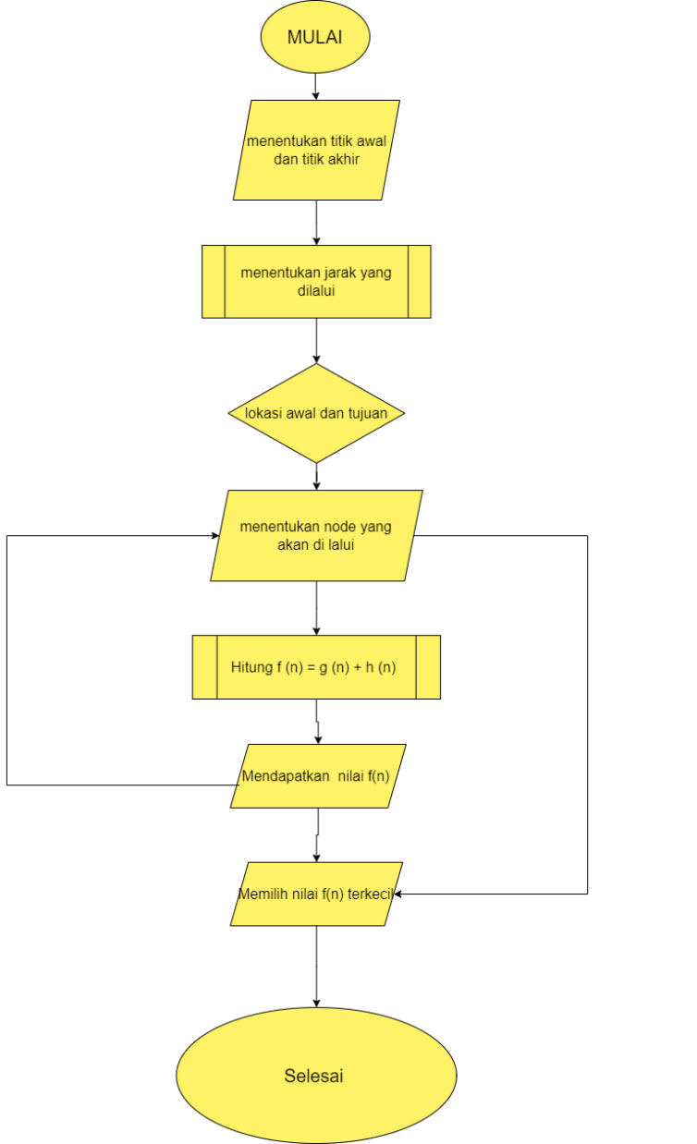

Gambar 1 Flowchart Algroritma A*

HASIL DAN PEMBAHASAN
Rute perjalanan kota Cilacap menuju ke titik nol Yogyakarta. Diketahui bahwa terdapat beberapa kecamatan kabupaten yang dilalui. Setiap kecamatan yang dilewati kami beri beberapa node (titik), yang terlihat pada Gambar 2.
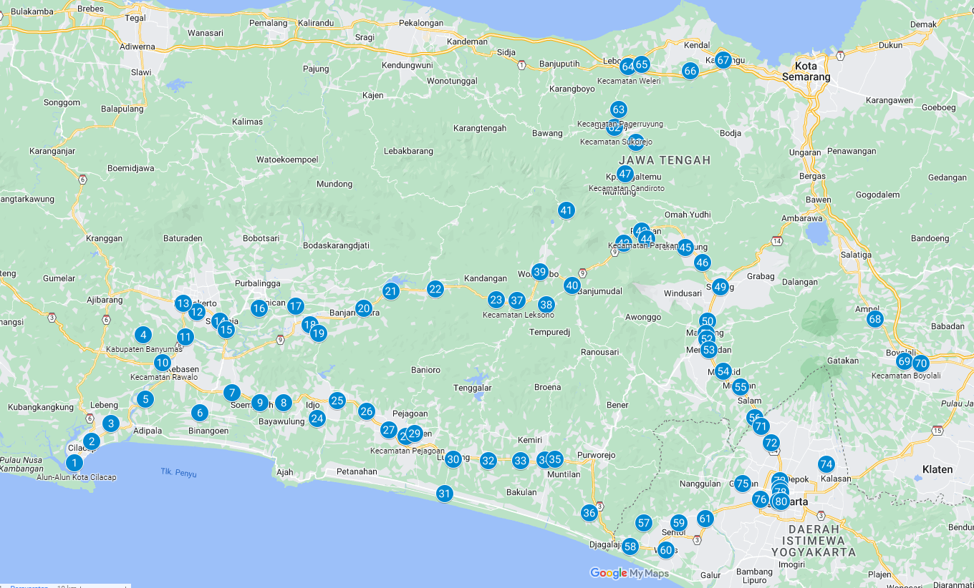
Gambar 2 Node dari setiap rute
Kemudian dari data pada Gambar 2, disajikan nilai jarak sebenarnya dari setiap kecamatan dari Kota Cilacap ke Yogyakarta yang disertai nilai h(n) dan f(n) yang tampak pada Tabel 1.

Tabel 1. Nilai f(n) dari setiap kecamatan
Titik Node | Kecamatan | g(n) | h(n) | f(n)
1 | Alun-Alun Kota Cilacap | 0 | 174 | 174
2 | Kecamatan Cilacap Utara | 6,3 | 168 | 175.3
3 | Kecamatan Kesugihan | 13 | 164 | 177
4 | Kecamatan Maos | 25 | 164 | 189
5 | Kecamatan Rawalo | 30 | 159 | 189
6 | Kecamatan Kroya | 32 | 152 | 184
7 | Kecamatan Kemranjen | 42 | 142 | 184
8 | Kecamatan Tambak | 49 | 131 | 180
9 | Kecamatan Sumpiuh | 44 | 136 | 180
10 | Kecamatan Patikraja | 39 | 162 | 201
11 | Kecamatan Purwokerto Selatan | 48 | 167 | 215
12 | Kecamatan Purwokerto Barat | 48 | 171 | 219
13 | kecamatan Banyumas | 43 | 153 | 196
14 | Kecamatan Sokaraja | 51 | 161 | 212
15 | Kecamatan Kalibagor | 52 | 156 | 208
16 | Kecamatan Kemangkon | 62 | 156 | 218
17 | Kecamatan Bukateja | 64 | 149 | 213
18 | Kecamatan Purwareja Klampok | 61 | 142 | 203
19 | Kecamatan Mandiraja | 65 | 139 | 204
20 | Kecamatan Purwanegara | 76 | 135 | 211
21 | Kecamatan Bawang | 83 | 128 | 211
22 | Kecamatan Banjarnegara | 92 | 119 | 211
23 | Kecamatan Sigaluh | 106 | 104 | 210
24 | Kecamatan Buayan | 56 | 120 | 176
25 | Kecamatan Gombong | 62 | 118 | 180
26 | Kecamatan Karanganyar | 69 | 111 | 180
27 | Kecamatan Sruweng | 75 | 102 | 177
28 | Kecamatan Pejagoan | 85 | 100 | 185
29 | Kecamatan Kebumen | 81 | 99 | 180
30 | Kecamatan Kutowinangun | 92 | 89 | 181
31 | Kecamatan Ambal | 96 | 81 | 177
32 | Kecamatan Prembun | 99 | 82 | 181
33 | Kecamatan Butuh | 106 | 77 | 183
34 | Kecamatan Kutoarjo | 111 | 73 | 184
35 | Kecamatan Bayan | 114 | 68 | 182
36 | Kecamatan Purwodadi | 127 | 134 | 261
37 | Kecamatan Leksono | 111 | 99 | 210
38 | Kecamatan Selomerto | 118 | 92 | 210
39 | Kecamatan Wonosobo | 121 | 94 | 215
40 | Kecamatan Kertek | 126 | 85 | 211
41 | Kecamatan Kejajar | 137 | 100 | 237
42 | Kecamatan Kledung | 141 | 81 | 222
43 | Kecamatan Parakan | 146 | 76 | 222
44 | Kecamatan Bulu | 143 | 76 | 219
45 | Kecamatan Temanggung | 156 | 65 | 221
46 | Kecamatan Kranggan | 161 | 40 | 201
47 | Kecamatan Candiroto | 151 | 91 | 242
48 | Kecamatan Bejen | 163 | 100 | 263
49 | Kecamatan Secang | 169 | 54 | 223
50 | Kecamatan Magelang Utara | 170 | 46 | 216
51 | Kecamatan Magelang Tengah | 167 | 44 | 211
52 | Kecamatan Magelang Selatan | 111 | 42 | 153
53 | Kecamatan Mertoyudan | 166 | 39 | 205
54 | Kecamatan Mungkid | 170 | 34 | 204
55 | Kecamatan Muntilan | 172 | 28 | 200
56 | Kecamatan Salam | 180 | 21 | 201
57 | Kecamatan Kokap | 140 | 38 | 178
58 | Kecamatan Temon | 133 | 39 | 172
59 | Kecamatan Pengasih | 145 | 36 | 181
60 | Kecamatan Wates | 133 | 32 | 165
61 | Kecamatan Sentolo | 153 | 20 | 173
62 | Kecamatan Sukorejo | 173 | 106 | 279
63 | Kecamatan Pagerruyung | 173 | 110 | 283
64 | Kecamatan Weleri | 230 | 170 | 400
65 | Kecamatan Ringinarum | 233 | 128 | 361
66 | Kecamatan Ngampel | 170 | 164 | 334
67 | Kecamatan Kaliwungu | 256 | 147 | 403
68 | Kecamatan Ampel | 212 | 66 | 278
69 | Kecamatan Boyolali | 225 | 54 | 279
70 | Kecamatan Mojosongo | 233 | 53 | 286
71 | Kecamatan Tempel | 178 | 18 | 196
72 | Kecamatan Sleman | 182 | 14 | 196
73 | Kecamatan Mlati | 175 | 5.4 | 180.4
74 | Kecamatan Kalasan | 188 | 17 | 205
75 | Kecamatan Godean | 165 | 11 | 176
76 | Kecamatan Gamping | 166 | 5 | 171
77 | Kecamatan Tegalrejo | 172 | 4.1 | 176.1
78 | Kecamatan Jetis | 172 | 3.4 | 175.4
79 | Ngampilan | 170 | 1 | 171
80 | Titik Nol Yogyakarta | 170 | 0 | 170

Setelah proses pengumpulan data didapatkan, masuk ke tahap penentuan rute terpendek dan tercepat dari Cilacap ke Yogyakarta dengan tujuan akhir adalah titik 0 km Yogyakarta dengan menggunakan algoritma A* yang tampak sebagai berikut:

Langkah I :
Menentukan tempat sebagai titik awal atau titik star untuk memulai perjalanan adapun tempat yang digunakan untuk memulai perjalanan adalah Alun-Alun Cilacap dengan titik kooordinator 1, perpindahan node dari titik satu menuju titik 4 yaitu Kecamatan Maos, yang tampak pada Gambar 3.

Gambar 3. Node langkah 1

Langkah II:
Langkah ke 2 pada titik node 4 mengalami percabangan yaitu titik node 5 dan 6 Pada bagian ini menurut perhitungan algoritma A* dihasilkan suatu f(n) =184 yang nilainya lebih kecil, yang terlihat pada Gambar 4.

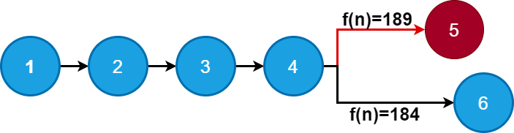

Gambar 4 Langkah 2

Langkah III :
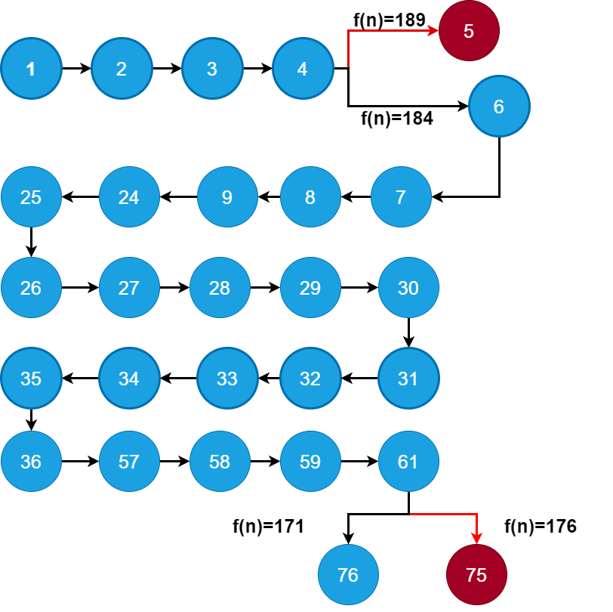
Langkah ke-3 pada titik node titik 61 mempunyai persimpangan antara node 75 dan 76 perhitungan algoritma ini menghasilkan f(n) =171 nilai terkecil maka titik 75 artinya open, yang terlihat pada Gambar 5.
Gambar 5 langkah 3

Langkah IV :
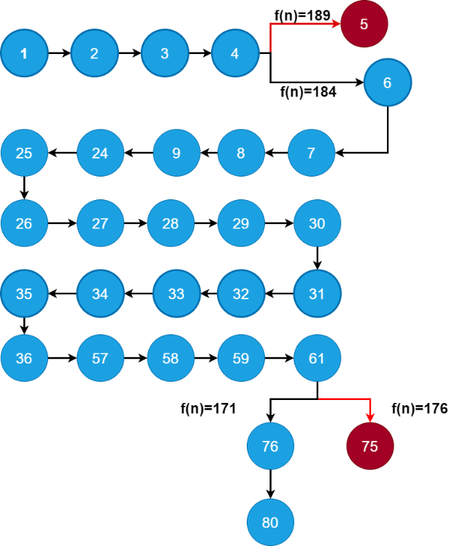
Langkah IV adalah langkah terakhir melewati node tujuan, yang terlihat pada Gambar 6.
Gambar 6 Langkah 4

Berdasarkan rute perjalanan didapatkan nilai f(n) total adalah dari semua jalur. Karena pada open terdapat 2 simpul yaitu (4 dan 61), maka Nilai best node karena nilai f(n) paling kecil (yaitu f= 170) karena best node tersebut merupakan goal berarti solusi telah ditemukan. Rute yang dihasilkan adalah 1→ 2→ 3→ 4→ 6→ 7 → 8 → 9 → 24 → 25 → 26 → 27 → 28 → 29 → 30 → 31 → 32 → 34 → 35 → 36 → 57 → 58 → 59 → 61 → 76 → 80 (Alun-Alun Cilacap → Cilacap Utara → Kesugihan → Maos → Korya → Kemranjen → Tambak → Sumpiuh → Buayan → Gombong → Karanganyar → Sruweng → Pejagoan → Kebumen → Kutowinangun → Ambal → Prembun → Kutoarjo → Buayan → Purwodadi → Kokap → Temon → Pengasih → Sentolo → Gamping → Titik Nol Yogyakarta) dengan total jarak dengan perhitungan algoritma A star yaitu 4.371,3 km.
Berdasarkan hasil penelitian, kamiberhasil menemukan rute tercepat dari Kota Cilacap ke Kota Yogyakarta, dan penelitian ini semakin menguatkan bahwa penggunaan algoritma a* lebih efektif dibanding dengan metode lain.
KESIMPULAN DAN SARAN
Berdasarkan hasil pengujian kami, pencarian rute terdekat dapat disimpulkan dari pengkajian yang dilakukan pada algoritma secara manual dengan bantuan aplikasi Google Maps memiliki hasil yang baik dengan corak yang sama, yaitu berdasarkan perancangan dan hasil industri aplikasi yang dilakukan saat memberikan rekomendasi jalur dari Cilacap menuju ke Yogyakarta.
Dengan adanya sistem informasi pencarian rute tercepat dapat mempersingkat jarak dan waktu tempuh perjalanan.

DAFTAR PUSTAKA

[1] Muharis, ‘10 Provinsi dengan Jumlah Mahasiswa Terbanyak Nasional: Tahukah Anda Jogja di Nomor Berapa?’, Warnaindonesia.com.
[2] A. Hermawan and A. S. Tiwa, ‘Penerapan Algoritma A-Star untuk Pencarian Tempat Kuliner di Kota Tangerang’, doi: 10.30864/jsi.v15i2.335.
[3] Y. Fernando, M. A. Mustaqov, and D. A. Megawaty, ‘PENERAPAN ALGORITMA A-STAR PADA APLIKASI PENCARIAN LOKASI FOTOGRAFI DI BANDAR LAMPUNG BERBASIS ANDROID’, Jurnal Teknoinfo, vol. 14, no. 1, p. 27, Jan. 2020, doi: 10.33365/jti.v14i1.509.
[4] S. Andryana, A. Andrianingsih, and N. Farhan, ‘Penerapan Algoritma A-star dan Brute Force pada Aplikasi Jakvel (Jakarta Travel) Berbasis Android’, JURNAL MEDIA INFORMATIKA BUDIDARMA, vol. 5, no. 3, p. 879, Jul. 2021, doi: 10.30865/mib.v5i3.3089.
[5] S. Purnama, D. Ayu Megawaty, and Y. Fernando, ‘PENERAPAN ALGORITMA A STAR (A*) UNTUK PENENTUAN JARAK TERDEKAT WISATA KULINER DI KOTA BANDARLAMPUNG’, Jurnal TEKNOINFO, vol. 12, no. 1, pp. 28–32, 2018.
[6] R. Fajar Oktanugraha and S. R. Nudin, ‘Implementasi Algoritma A* (A Star) Dalam Penentuan Rute Terpendek Yang Dapat Dilalui Non Player Character Pada Game Good Thief’, Journal of Informatics and Computer Science, vol. 02, 2020.
[7] J. Sutopo, M. K. Abd Ghani, M. A. Burhanuddin, A. N. Septiani, and Tundo, ‘Dance Gesture Recognition Using Laban Movement Analysis with J48 Classification’, Indonesian Journal of Electrical Engineering and Informatics, vol. 11, no. 2, pp. 528–536, Jun. 2023, doi: 10.52549/ijeei.v11i2.4314.
[8] ‘Penentuan Rute Terpendek Menggunakan Algoritma A Star (Studi Kasus: Distributor Barang)’.
[9] M. Hisyam Fadhlurrahman, B. Dirgantara, and A. Mulyana, ‘IMPLEMENTASI DAN ANALISIS PENGGUNAAN ALGORITMA A-STAR DENGAN PRIORITAS PADA PEMILIHAN RUTE LINTAS KENDARAAN RODA DUA IMPLEMENTATION AND ANALYSIS THE USE A-STAR ALGORITHM WITH PRIORITY ON TWO-WHEELS VEHICLE ROUTING’.
[10] M. Ali et al., Penerapan Algoritma A Star Untuk Pencarian Rute Terpendek Puskesmas Rawat Inap Di Banyumas.

